Sud-Ouest du 31 janvier 2020

Municipales à Lacanau : Laurent Peyrondet se représente, son interview

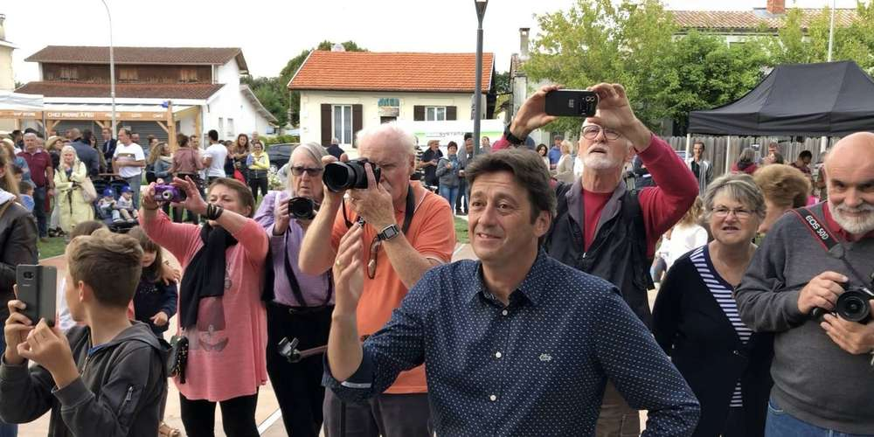
Laurent Peyrondet, le maire de Lacanau, lors de l’inauguration du kiosque à musique dans le centre-bourg. PHOTO ARCHIVES J. L.

Le maire sortant de Lacanau briguera un deuxième mandat en mars. L’élu répond aux critiques de ses opposants et évoque son avenir.

« Sud Ouest » L’épreuve de surf aux JO Paris 2024 devrait être accordée à Tahiti (1). Que va-t-il rester de cette candidature canaulaise ?

Laurent Peyrondet Pour toutes les actions de communication qui ont été menées, l’équivalence publicité est estimée 13,5 millions d’euros. Ce qui en ressort aussi, c’est notre partenariat fort avec Bordeaux Métropole, développé dans le cadre de notre candidature commune. Le lien s’est renforcé. Il est incontournable pour notre territoire. La moitié des 25 000 à 30 000 habitants qui arrivent en Gironde viennent s’installer en périphérie de l’agglomération. C’est-à-dire chez nous. Et ils vont, pour beaucoup d’entre eux, travailler dans la Métropole. La question de la mobilité est devenue centrale pour nos populations. Pour préparer les équipements de demain, nous travaillons avec la Région et Bordeaux Métropole. Les relations ont été facilitées par tous nos échanges.

Vos opposants dénoncent une urbanisation galopante. Ils disent ne pas vouloir d’un Lacanau qui perdrait son esprit village avec une population dépassant les 10 000 habitants. Quelle est votre ligne ?

L’esprit village, c’est nous qui l’avons insufflé en construisant la halle de marché, en rénovant l’église et le kiosque, en aménageant les espaces publics, en créant aussi des lieux de vie comme la Cabane n°1 au port de Lacanau-ville. Tout cela contribue à animer l’esprit village. Cette identité, elle continue à se construire à travers nos réalisations.J’observe aussi que notre tissu associatif s’est renforcé. On a permis à la population de se rencontrer dans de nouveaux espaces. Au niveau de l’urbanisme, je rappelle que, dès notre arrivée en 2014, nous avons repris un Plan local d’urbanisme (PLU) qui était à l’arrêt depuis onze ans ! Il a finalement été approuvé en 2017.
Dans ce PLU, il y a les perspectives de développement à horizon 2030–2035. Elles sont de 7 000 habitants. Il faut arrêter de répandre des mensonges. Mes opposants connaissent parfaitement le contenu de ce document. Les services de l’État nous suivent pas à pas. Il n’est pas possible d’en déroger. Le PLU empêche tout mitage de l’urbanisation.

Les critiques font aussi état de votre gestion financière de la commune. C’est-à-dire d’avoir augmenté le niveau d’endettement de la ville et de vendre les biens communaux. Est-ce le cas ?

Lors du précédent mandat, le niveau de la dette avait été doublé sur les deux dernières années. Nous, on l’a maintenu. On avait un endettement de 14 millions sur quinze ans. Il est toujours à ce même niveau.

La différence se trouve dans le fait que nous avons su développer nos recettes de fonctionnement de 25 %. Je rappelle que lors de notre arrivée en 2014, nous n’avions pas d’épargne. On avait le front de mer à reconstruire, 700 000 euros de dotation en moins. Dix-huit mois après, nous avons inversé la tendance. Le rapport de la Cour des comptes ne dit pas autre chose.

Aujourd’hui, nous avons une épargne qui nous permet d’investir 7 à 8 millions d’euros par an. En ce qui concerne la vente de biens, il faut arrêter avec la démagogie. Les 13 ventes de terrains ciblés par mes opposants, ce sont des fonds de jardin inconstructibles qui ne représentent aucun intérêt. En revanche, nous avons vendu du foncier qui coûte cher. Ce sont des « dents creuses » qui étaient jusque-là inconstructibles. On a aussi acheté pour plus de 100 hectares de terrains, 70 hectares de forêts, 17 hectares à l’entrée de ville, etc. Notre stratégie a été de vendre ce qui n’a aucun intérêt public et qui coûte en entretien à la collectivité.

À quelle date est programmée l’extension de la zone d’activité commerciale située à l’entrée de Lacanau-ville ?

Le permis est à l’instruction.

Le permis du projet de pôle de santé au Moutchic (lac) est aussi à l’instruction. Est-ce que le porteur de projet est toujours le même ?

Oui, c’est le groupe Réalités. Le gestionnaire de ce pôle sera la Pavillon de la Mutualité. Ils ont deux cliniques, l’une à Pessac et l’autre à Lesparre. Ce projet au Moutchic comprend un Ehpad, une RPA (Résidence pour personnes âgées), une crèche, une maison de santé, un centre de radiologie et du premier soin d’urgence.

Sur le dossier érosion, Lacanau affirme une stratégie, des scénarios. Jusqu’à quelle période court le scénario de protection du front de mer ?

En 2014, j’ai fait rajouter ce volet de protection qui s’étire jusqu’en 2050. Cette protection va évoluer. Celle qui existe aujourd’hui va déjà être rehaussée dès l’année prochaine. Et puis dans les cinq ans qui arrivent, il est prévu de mettre en place le nouvel ouvrage qui permettra de nous protéger jusqu’en 2050.

La Région et l’Europe travaillent sur les financements pour un chantier qui devrait coûter environ 35 millions d’euros. Il devrait être financé à 80 %. Nous aurons un balcon sur la mer. L’espace du front de mer va être réorganisé. L’objectif vise à ce qu’il reste attractif. Cette période de trente ans va nous permettre de préparer la suite avec l’État. C’est un travail de longue haleine. Si on parle de relocalisation, je répète qu’aucun choix n’a été fait aujourd’hui. Sur ce sujet, nous continuons à travailler avec nos partenaires dans le Gip Littoral.
Lors de la mise en place de l’Office de tourisme communautaire Médoc Atlantique que vous présidez, des tensions sont apparues avec certaines stations comme Vendays-Montalivet. Est-ce qu’elles se sont apaisées ?

Les résultats parlent d’eux-mêmes. Nous sommes la seule Communauté de communes du littoral à avoir progressé depuis trois ans en termes de fréquentation. On a une forte attractivité. Notre OT communautaire est cité en exemple partout où l’on passe. Nous ne sommes pas encore arrivés à un niveau où tout le monde s’est approprié cet outil. Mais ensemble, nous sommes plus forts. Cet OT est une machine de guerre. Je continuerai à militer auprès des communes pour que l’on reste ensemble. Je sais que ce n’est pas facile lorsqu’on fait des regroupements importants.

En 2015, vous avez brigué le mandat de conseiller départemental. Envisagez-vous de vous représenter ?

J’ai déjà beaucoup de travail. Mais le mandat de maire n’est pas incompatible avec un autre mandat. En revanche, celui qui peut dire aujourd’hui avec qui on pourra travailler demain pour réaliser des accords, bâtir des projets et gagner une élection, il va falloir qu’il vienne me l’expliquer.

La donne a bien changé par rapport à 2015. Je suis avant tout fidèle au MoDem, ma famille politique. Nous discutons de tout cela. Je crois qu’il faut rester raisonnable. Je suis dans l’élection municipale. Il faut la gagner. On verra pour la suite. Mon souci premier, c’est Lacanau.

(1) En décembre, le Comité d’organisation des Jeux olympiques (Cojo) s’était positionné en faveur de Tahiti. Mais la Polynésie devra en fait patienter jusqu’à la prochaine réunion de l’organe dirigeant du CIO, programmée en mars, pour être définitivement fixée.

